

LES 15 et 16 février 2014

Tournoi Autorisé par la FFBA

Juge Arbitre
Monsieur Guy CANAL

Le
«LIMOUX BADMINTON HAUTE-VALLEE»
EST HEUREUX

De vous inviter à son
15ème TROPHEE
De la Ville de LIMOUX

ESPACE SPORTIF « L’OLYMPIE »
Avenue Fabre d’Eglantine - LIMOUX
7 TERRAINS

TOURNOI OUVERT AUX CATEGORIES

B - C – D – NC - VETERANS

Sur 2 Tableaux au choix
Simples + Doubles
Ou Double Mixte et Double

Soyez les bienvenus

En Pays Limouxin

ACCUEIL

Accueil des joueurs à partir du samedi à partir de 08h30 au gymnase de l’Olympie », à Limoux (plan joint).
Chaque joueur devra être en règle auprès de la FFBaD (à défaut, copie du bordereau justifiant l’envoi des licences)

DEROULEMENT DE LA COMPETITION
Les tableaux se dérouleront en poule pour toutes les séries.
1 TABLEAU PAR JOUR MAXIMUM :
Simple (SH/SD) ou double mixte le samedi
Double Hommes ou double dames le dimanche

Les volants officiels de la compétition sont les volants RSL 3, ils seront en vente dans la salle.
Un stand sera tenu par notre équipementier «LARDE SPORT» - cordage assuré tout au long du week-end.

SAMEDI 15 FEVRIER de 9h00 à 22h00 (environ)

DIMANCHE 16 FEVRIER de 8h00 à 17h00

Nous n’accepterons pas de retard et nous serons intransigeants sur le respect des horaires qui seront affichés dans la salle durant les deux journées de compétition. Pour tout litige c’est le règlement de la compétition qui sera pris comme référence. Il est demandé aux joueurs d’être présents dans la salle 1 heure avant leur match.

INSCRIPTIONS

Engagements
1 ou 2 tableaux : 17 €
Une inscription ne sera validée que lorsqu’elle aura été réglée. Aucune inscription ne sera prise en compte par téléphone. Possibilité d’envoyer un mail.

Les tableaux
La date limite d’inscription est le Jeudi 6 février 2014, le cachet de la poste faisant foi.

Le tirage au sort aura lieu le lundi 10 février 2014. Tout forfait intervenant après cette date ne donnera pas lieu à remboursement.

RECOMPENSES

Pour les tableaux B et C : enveloppe financière et lots répartis entre les simples, les doubles hommes, les doubles dames et les mixtes.
Pour les séries D - NC et VETERANS : Bons d’achat et lots répartis entre les simples, les doubles hommes, les doubles dames et les mixtes..
Les récompenses représentent un montant total de 2500 €. Les récompenses sont généreuses (renseignez vous auprès des habitués…)

 BUVETTE
Une buvette sera organisée sur place durant les deux journées.
Nos responsables vous réserveront leur meilleur accueil.
Les prix proposés seront, comme toujours, très raisonnables.

Où manger samedi soir

Le club organisera une soirée repas dans un établissement au cœur de la ville et du carnaval de Limoux. (Sortie carnaval possible le soir)
Repas copieux et ambiance assurée pour 15€. Les modalités seront précisées ultérieurement.

S’inscrire auprès de

Ludovic VALERINO

1, rue Victor HUGO – 11300 MAGRIE
Téléphone : 04 68 31 77 98
Email : lbhvlimoux@gmail.com

Où dormir samedi soir

Hôtel les Arcades – 04 68 31 02 57
Motel Occitan - 04 68 31 30 95
Hôtel le Mauzac – 04 68 31 12 77
Le Tivoli – 04 68 31 03 20

CONTACTS

Inscriptions

Ludovic VALERINO

1, rue Victor HUGO – 11300 MAGRIE
téléphone : 04 68 31 77 98
Email : lbhvlimoux@gmail.com

Charlène BADIE
Chemin des Balladins - 11300 LIMOUX
Portable : 06 29 47 25 63
Email : c.badie@live.fr

Juge-arbitrage

Juge-Arbitre: GUY CANAL
Domaine de Salles
11300 - LIMOUX
Portable : 06 88 57 30 88
Email : arbitrage@lrbad.org

REGLEMENT DU 15èmeTROPHEE de la VILLE de LIMOUX

N° Autorisation FFBA : en cours

Juge-arbitre : Guy CANAL

Art.1. La compétition est régie par le REGLEMENT GENERAL FFBA DES COMPETITIONS.

Art. 2. Tous les participants au Tournoi doivent être licenciés. Un contrôle des licences sera effectué au début de la compétition. Si le joueur n’est pas en mesure de produire sa licence ainsi que son certificat de sur classement, il devra faire une déclaration sur l’honneur auprès du Juge-Arbitre ou de ses adjoints.

Art.3. Le tournoi est placé sous l’autorité des Juges-Arbitres. Ils prennent toute décision finale concernant toute requête faite par un joueur. Ils tranchent tout différent entre joueur, arbitre et organisateur sur les règles et les règlements. Leurs décisions sont sans appel.

Art. 4. Tous les matches se feront en auto arbitrage. Les finales seront (si possible) arbitrées par des arbitres stagiaires qui seront nommés par le Juge Arbitre ou son adjoint.

Art. 5. Le Comité d’organisation se réserve le droit de modifier tout ou partie du règlement ainsi que les tableaux, de regrouper certaines catégories en fonction du nombre d’inscrits et tout ceci en accord avec les Juges-Arbitres dans l’intérêt de la compétition.

Art. 6. Les Volants sont à la charge du Joueur. Le volant officiel de la compétition est le volant RSL 3. La vente de volants RSL sera assurée dans la salle.

Art. 7. Les joueurs doivent être présents dans la salle au minimum 1 heure avant l’heure prévue de leur match.

Art. 8 Le temps de repos entre chaque match sera de 20 minutes.

Art. 9. Les joueurs disposent de 5 minutes entre l’appel et le début de leur match.

Art. 10. Passé un délai de 5 minutes tout joueur non présent sur le terrain sera déclaré «forfait».

Art.11. Le volant touchant une infrastructure du gymnase au service sera à remettre «une fois». Durant l’échange si le volant touche une infrastructure il sera considéré « FAUTE »

Art.12. L’ordre des matches respectera dans la mesure du possible le programme annoncé.

Toutefois les horaires qui figurent sont donnés à titre indicatif et l’ordre pourra en être modifié pour le bon déroulement de la compétition. Au niveau des phases finales il est possible que les horaires ne soient plus respectés.
Les joueurs doivent être présents dans la salle à l’appel de leur match.

Art.13. L’utilisation de substances ou de tout moyen destiné à augmenter artificiellement le rendement en vue d’une compétition et qui peut porter préjudice à l’éthique ou à l’intégrité physique et psychique de l’athlète est prohibée. La liste des dopants est rendue officielle par le ministère chargé des sports (extrait de l’article 10 du règlement médical du guide du badminton).

Art. 14. Une tenue vestimentaire, conforme à la circulaire en vigueur, sera exigée sur les terrains.

Art. 15. Le comité d’organisation décline toute responsabilité en cas de vol, perte, accident ou autre.

Art. 16 - TOUTE PARTICIPATION A CE TOURNOI IMPLIQUE LE RESPECT DE CE REGLEMENT.

NOUS VOUS SOUHAITONS

UN EXCELLENT WEEK-END

CONVIVIAL ET SPORTIF

V O U S E T E S C O R D I A L E M E N T I N V I T E (E) S

P A R L E L . B . H . V .

A L A R E C E P T I O N O R G A N I S E E

E N P R E S E N C E D E S E L U S L O C A U X

LE SAMEDI 15 FEVRIER 2014

A 20 H 0 0

S A L L E A N N E X E D U G Y M N A S E

PLAN D’ACCES AU GYMNASE

ARRIVEE DIRECTION TOULOUSE

ARRIVEE DIRECTION CARCASSONNE

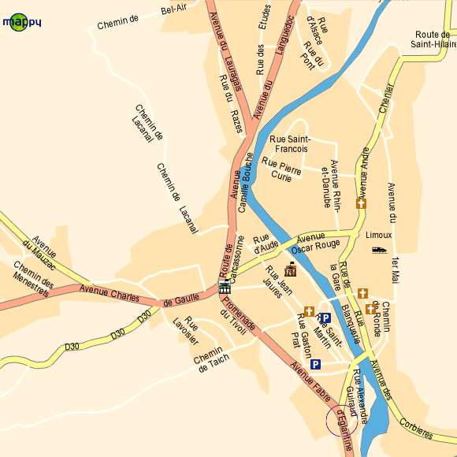
gymnase
Parking du lycée à utiliser

ARRIVEE DIRECTION QUILLAN - PERPIGNAN

COORDONNEES - GYMNASE OLYMPIE (près du Lycée)
25 bis, Avenue Fabre d’Eglantine – 11300 LIMOUX
Téléphone gardien du gymnase 04 68 69 63 15

Si problème appeler Ludovic VALERINO au 04 68 31 77 98 ou Charlène BADIE au 06 29 47 25 63

